机甲伙伴：救援基地
美术规范与 SVG 资产设计手册 · V2.0
项目：原创 2D 横版平台跳跃射击游戏 | 目标玩家：7–9 岁 | 画布：960×540（16:9）
V2 核心变化：主角由圆润小型伙伴机器人升级为现代重装人形机甲。造型参考用户提供的现代机甲图片：棱角分明的白色装甲、深色机械关节、蓝色面部/胸部能量窗、黄色天线与少量红色警示装甲；采用原创结构，不复制参考图的具体设计。
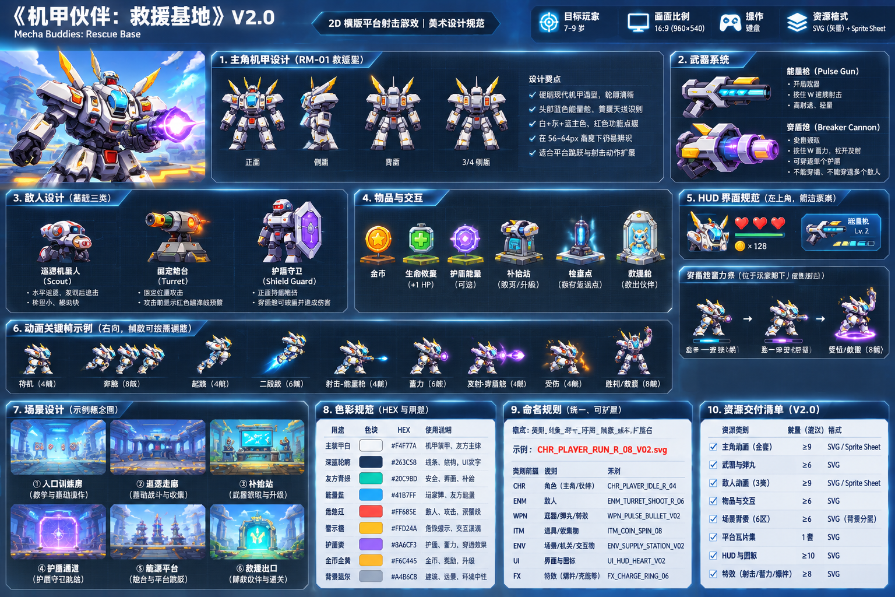
图 1 · V2 视觉方向板（用于统一造型与界面语言，不作为游戏内素材）

01｜V2 视觉概念与设计原则
一句话概念：一台现代、可靠、具有英雄气质的救援机甲，在明亮的未来救援基地中使用能量枪与蓄能穿盾炮突破机器人防线，救出被困伙伴。
关键词：现代重装机甲、明亮科幻、白灰装甲、蓝色能量窗、黄色天线、红色警示点缀、清晰侧视剪影、儿童友好动作反馈。
V2 不再使用过度 Q 版、头大身小的玩具机器人比例。主角采用约 3.2–3.8 头身的紧凑人形机甲比例；肩甲、胸甲、膝甲和脚部结构明显，关节以深蓝灰色区分。头部不画人类五官，使用蓝色电子面罩。
视觉限制：装甲细节在游戏显示尺寸下必须合并为大色块；避免过多尖锐外露武器、血腥、恐怖表情和写实战争损伤。危险仍使用珊瑚红/橙色提示，但整体氛围保持救援冒险。

02｜主角机甲 RM-01 设定
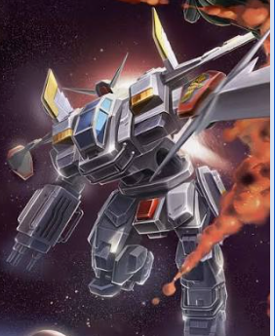
用户提供的机甲图仅作为现代重装比例、装甲分块与机械质感的方向参考。游戏内主角采用独立原创的侧视 2D 设计。
部位 | V2 造型规范 | 游戏识别要点
头部 | 机械头盔、双侧天线/翼状装甲、蓝色单体电子面罩 | 不使用人类眼睛和嘴；面罩作为表情反馈区域
肩部 | 宽肩甲、白色分层装甲、黄色小型识别片 | 肩部轮廓应在 56–96 px 高度下仍清晰
躯干 | 厚胸甲、中央蓝色能量窗、红色小型核心/救援标识 | 胸部蓝窗是主角最稳定的识别符号
手臂 | 深色机械关节、白色护臂、独立手掌 | 武器作为独立对象挂接，不永久绘入角色主体
腿部 | 分层大腿甲、膝甲、粗壮小腿与机械脚掌 | 落地姿势必须稳，脚底基线统一
背部 | 小型推进器与能源模块 | 用于二段跳、空中喷射和受伤反馈

建议游戏内高度：96–112 px（主角比普通敌人更大，突出玩家身份）；源 SVG 画布：144×144。默认朝右制作，朝左由引擎水平翻转；如某动作存在非对称装备，需单独制作左向版本。

03｜武器系统
武器 | 轮廓 | 操作与视觉反馈 | 规则约束
能量枪 Pulse Gun | 短枪管、轻量枪身、细长青蓝发射口 | 按住 W 连续发射小型蓝色能量弹；枪口短闪、轻后坐 | 射速稳定；弹丸与敌人攻击预警不能混淆
穿盾炮 Breaker Cannon | 厚重圆筒炮管、紫蓝充能仓、明显炮口环 | 按住 W 蓄力；松开 W 发射；蓄力环分阶段增强，满蓄力有独立提示 | 满蓄力可穿透一个正面护盾；不能穿墙、不能一次穿透多个敌人

武器作为独立 SVG 资产与角色手部挂点组合。Q 切换武器；当前武器图标显示于 HUD。穿盾炮蓄力条位于主角脚下，仅蓄力期间显示。

04｜敌人视觉与行为识别
敌人 | 外形规范 | 危险提示
巡逻机器人 Scout | 小型低矮、偏轮式/短腿结构；灰白装甲、红橙感应眼；尺寸明显小于玩家 | 巡逻路线可读；转向动作明显；攻击前不使用与玩家相同的蓝色枪口效果
固定炮台 Turret | 稳定底座、厚炮管、朝向明确；灰蓝装甲、橙红发射口 | 发射前显示珊瑚红瞄准线与炮口预警灯；预警不遮挡平台
护盾守卫 Shield Guard | 宽厚人形机体，盾牌占身体前侧显著面积；紫色护盾面 | 正面格挡有紫色六边形波纹；穿盾成功出现破盾裂纹/闪光；盾牌方向必须与朝向同步

建议游戏显示高度：Scout 48–56 px；Turret 56–64 px；Shield Guard 88–96 px。敌人轮廓、主角轮廓和弹丸轮廓必须在缩小预览中仍可区分。

05｜色彩规范 V2
语义 | HEX | 使用范围
主装甲白 | #F4F7FA | 主角装甲、友方设备高光
深蓝结构 | #263C58 | 描边、机械关节、HUD 深色底
机械灰 | #3C4B61 | 内骨架、关节、敌人结构
银灰装甲 | #AEBBC8 | 装甲阴影与次级面
能量蓝 | #41B7FF | 主角面罩、胸窗、能量枪与友方能量
友方青绿 | #20C9BD | 救援、补给、安全交互
警示黄 | #FFD24A | 天线、机械识别片、警示点
危险红 | #FF685E | 敌人传感器、炮台预警、受伤提示
护盾紫 | #8A6CF3 | 护盾、穿盾炮蓄能与特殊能量
奖励金 | #F6C445 | 金币与奖励
背景浅蓝 | #DBEDF4 | 远景天空与低对比背景
平台蓝灰 | #A4B6C8 | 可碰撞平台表面

危险不能仅依赖颜色表达；炮台预警还必须有方向线与闪烁节奏。背景禁止使用与金币、敌人警示、玩家弹丸相同的高饱和度和高对比度。

06｜场景与环境资产
区域 | 视觉主题 | 必须独立制作的对象
入口训练房 | 明亮白灰、青蓝灯带、简洁训练空间 | 训练靶、教学提示、基础平台
巡逻走廊 | 模块化金属通道、低饱和远景 | 平台、门、巡逻机器人、金币
补给站 | 薄荷绿安全标识、机械补给舱 | 免费穿盾炮领取点、生命恢复、升级商店
护盾通道 | 蓝紫护盾门、灰蓝墙体 | 护盾守卫、护盾发生器、可穿盾目标
能源平台 | 发电设施、悬浮平台、远景塔楼 | 固定炮台、预警线、能源平台瓦片
救援出口 | 青绿救援门、柔和出口光 | 被困伙伴、救援出口、返回传送门

背景、平台、可碰撞墙体、危险物和互动设备必须分层制作。远景可做视差滚动；不得将可碰撞地面直接绘制进背景图。

07｜HUD 与交互规范
HUD 固定在左上角，建议不超过 260×80 px：生命、金币余额、当前武器与等级。保持紧凑，不遮挡核心战斗区域。穿盾炮蓄力条位于主角脚下，平时隐藏；充能阶段采用分段环/能量槽，满蓄力时增加形状变化和清晰完成提示。
操作规范：方向键移动；Space 普通跳跃；二段跳由第二次空中跳跃触发；W 能量枪连续射击，穿盾炮按住蓄力、松开发射；Q 切换武器；E 交互；方向键操作菜单；Enter 确认；Esc 关闭。训练房以外不显示常驻按键说明。

08｜动画规格
动作 | 建议帧数 | 制作重点
IDLE | 4–6 | 机甲待机、面罩灯呼吸、轻微机械微动
RUN | 8 | 腿部交替、肩甲稳定、脚掌基线一致
JUMP | 4 | 起跳压缩、离地、上升
DBLJUMP | 6 | 背部推进器点火、空中姿态变化
SHOOT | 4 | 枪口闪光、手臂后坐、弹丸独立对象
CHARGE | 6 | 炮管能量环逐帧聚合，颜色/形状/亮度同步变化
FIRE | 4 | 强能量弹发射、短暂后坐、恢复姿态
HURT | 4 | 装甲受击闪光、身体后仰，不使用血腥表现
SHIELD_BLOCK | 4–6 | 护盾表面波纹、格挡姿态
TURRET_WARN | 4–6 | 炮管转向、红橙灯脉冲、瞄准线出现
COIN_PICKUP | 5–6 | 金币上浮、缩放、消失
RESCUE_SUCCESS | 8–12 | 伙伴获救、主角庆祝、救援出口亮起

Sprite Sheet 必须使用固定网格，建议角色 144×144 px/帧、敌人 128×128 px/帧、物件 96×96 px/帧。所有帧透明底、对象不越格、脚底基线一致、无文字/水印。当前静态 SVG 是关键姿态源资产，不等于完整逐帧动画。

09｜统一文件命名规则（强制）
格式：CATEGORY_SUBJECT_ACTION_DIRECTION_VNN.svg。全部使用大写英文、数字和下划线；不使用空格、中文文件名或临时名称。
前缀 | 类别 | 命名示例
CHR | 角色 | CHR_PLAYER_RUN_R_V02.svg
WPN | 武器 | WPN_BREAKER_CANNON_R_V02.svg
ENM | 敌人 | ENM_SHIELD_GUARD_BLOCK_R_V02.svg
ITM | 物品 | ITM_COIN_GOLD_V02.svg
ENV | 环境 | ENV_SUPPLY_STATION_V02.svg
FX | 特效 | FX_BREAKER_CHARGE_RING_V02.svg
UI | 界面 | UI_HUD_HEART_V02.svg

方向：R=朝右，L=朝左；不依赖朝向的物件省略方向。版本号：V01、V02、V03。状态词统一使用 IDLE、RUN、JUMP、DBLJUMP、SHOOT、CHARGE、FIRE、HURT、BLOCK、WARN。

10｜V2 资源目录与交付清单
目录：assets/characters、weapons、enemies、items、environment、fx、ui；previews/ 保存 PNG 预览；ASSET_MANIFEST.json 记录资源路径、尺寸和透明属性。
本包按 characters、weapons、enemies、items、environment、fx、ui 分类，共 38 个独立 SVG。完整文件名、所属类别、画布尺寸与透明属性请查看随包提供的 ASSET_MANIFEST.json。代表文件：CHR_PLAYER_IDLE_R_V02.svg、WPN_BREAKER_CANNON_R_V02.svg、ENM_SHIELD_GUARD_IDLE_R_V02.svg、ENV_SUPPLY_STATION_V02.svg、FX_BREAKER_CHARGE_RING_V02.svg。
V2 首批资产共 38 个独立 SVG。每个 SVG 均为透明画布上的可编辑矢量路径/图元，不嵌入 PNG/JPEG。建议 GDevelop 导入时按项目实际渲染尺寸导出 PNG，同时保留 SVG 源文件。

11｜素材验收标准
☐ 主角在 56–96 px 高度仍能识别头盔、肩甲、胸窗、双腿与脚掌。
☐ 主角与敌人具有统一描边、光照方向、装甲材质与色彩语义。
☐ 能量枪和穿盾炮仅凭轮廓即可区分。
☐ 护盾方向、炮台枪口方向与左右翻转一致。
☐ 背景与可碰撞平台分离；远景无误入碰撞层的地面图形。
☐ 危险预警与玩家弹丸不会混淆；蓄力状态可通过形状和节奏识别。
☐ SVG 文件解析正常、无内嵌位图、背景透明、对象完整入画。
☐ Sprite Sheet 帧数、网格、比例、脚底基线一致。

12｜GDevelop 导入与生产说明
将 SVG 源文件保留为可编辑母版，按 GDevelop 实际渲染尺寸导出 PNG 贴图。主角与武器分离挂接；弹丸、预警线、蓄力环和护盾效果作为独立对象。V2 当前交付为静态关键姿态矢量资产，后续仍需补齐逐帧 Sprite Sheet、扩展 Tileset、更多动作方向与完整 UI 组件。

